RETOMADA DE EVOLUÇÃO BIOLÓGICA

Atividade de Ciências Físicas e Naturais
Período 2 - Atividade 18
9°elaborada por Johann Portscheler
Vamos retomar alguns conteúdos!
Olá,
Como você já deve saber, no dia 28/05 teremos uma atividade avaliativa para encerrarmos o conteúdo do primeiro período deste ano.
Sendo assim, na atividade de hoje, iremos retomar alguns conteúdos estudados antes mesmo de iniciarmos nosso período de isolamento.
Os conteúdos que irão ser avaliados serão:
- Evolução biológica;
- Reprodução e hereditariedade;
- Estações do ano.
Para realizarmos nossa retomada, esteja com seu caderno de conceitos e consulte as atividades realizadas antes do período de isolamento
Bons estudos!

ORIENTAÇÕES
- Realizando esta atividade:
  - leia a atividade com atenção;
  - clique na imagem com o link para o formulário de respostas.
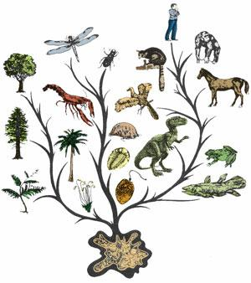
Observação: todas as atividades devem durar o tempo máximo de 45 min para cada aula que você teria da disciplina de Ciências naquele dia. Sendo assim, mesmo que não tenha terminado a atividade, faça o envio da atividade pelo Moodle.

Teorias Evolucionistas
“A crença de que as espécies eram produtos imutáveis era quase inevitável enquanto se considerou ser de curta duração a história do mundo [...] A principal causa de nossa relutância a admitir que uma espécie originou espécies claras e distintas é que sempre somos lentos para admitir grandes mudanças as quais não vemos as etapas”. (Charles Darwin, A origem das espécies)
O primeiro Darwin a estudar a evolução não foi Charles, mas sim Erasmus, seu avô. Ele achava que as espécies se adaptavam ao meio, por uma espécie de esforço consciente. A teoria dos caracteres adquiridos. Mas foi seu contemporâneo Jean-Baptiste Lamarck que ficou mais famoso defendendo uma teoria semelhante, a do “Uso e Desuso”.
Segundo ele os órgãos se aperfeiçoavam com o uso e se enfraqueciam com a falta de uso. Mudanças que são preservadas e transmitidas a prole. O exemplo mais típico seria do pescoço da girafa, que cresceria a medida que ela o estica para alcançar as folhas mais altas das árvores. Confira na figura abaixo.
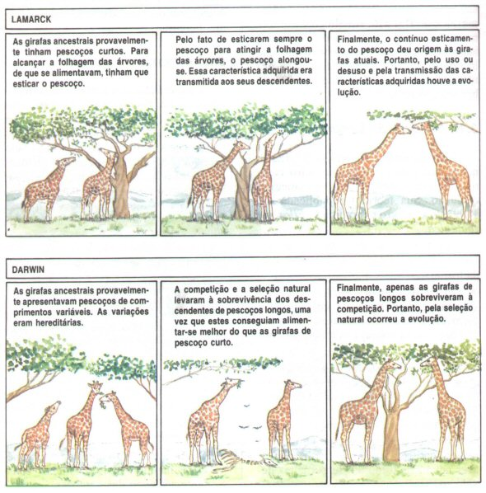

A teoria de Lamarck era uma espécie de Darwinismo ao contrário, com os organismos controlando seu próprio desenvolvimento. Suas ideias eram bastante intuitivas e mais cativantes por se adaptarem mais facilmente ao senso comum. Suas teorias sofriam de um problema de seleção das observações e sua abordagem de carência de comprovação científica.
Comprovação essa que ele se recusou a apresentar (e nem conseguiria). Claro, se amarrarmos o braço de um bebe junto ao seu corpo, e o mantivermos assim por 30 anos, os músculos não iram se desenvolver, e com o tempo vão atrofiar perdendo a capacidade de se desenvolver. Esse adulto terá os braços com tamanhos desiguais. Mas ao contrário do que Lamarck previa, os filhos desse homem não nascerão com braços pequenos. Assim como as cicatrizes que adquirimos durante nossa vida não são transmitidas a nossos filhos.
O homem e seu antropocentrismo. Mesmo quando as evidências de um planeta que era mais velho do que a bíblia descreverá se acumulavam, ainda era difícil aceitar que a o homem já teria sido “menos que um homem”.

A Teoria de Darwin
Charles Darwin (1809-1882), naturalista inglês, desenvolveu uma teoria evolutiva que é a base da moderna teoria sintética: a teoria da seleção natural.
Segundo Darwin, os organismos mais bem adaptados ao meio têm maiores chances de sobrevivência do que os menos adaptados, deixando um número maior de descendentes. Os organismos mais bem adaptados são, portanto, selecionados para aquele ambiente.
Os princípios básicos das ideias de Darwin podem ser resumidos no seguinte modo:
- Os indivíduos de uma mesma espécie apresentam variações em todos os caracteres, não sendo portanto idênticos entre si.
- Todo organismo tem grande capacidade de reprodução, produzindo muitos descendentes. Entretanto, apenas alguns dos descendentes chegam à idade adulta.
- O número de indivíduos de uma espécie é mantido mais ou menos constante ao longo das gerações.
- Assim, há grande "luta" pela vida entre os descendentes, pois apesar de nascerem muitos indivíduos poucos atingem a maturidade, o que mantém constante o número de indivíduos na espécie.
- Na "luta" pela vida, organismos com variações favoráveis ás condições do ambiente onde vivem têm maiores chances de sobreviver, quando comparados aos organismos com variações menos favoráveis.
- Os organismos com essas variações vantajosas têm maiores chances de deixar descendentes. Como há transmissão de caracteres de pais para filhos, estes apresentam essas variações vantajosas.
- Assim, ao longo das gerações, a atuação da seleção natural sobre os indivíduos mantém ou melhora o grau de adaptação destes ao meio.

Fontes:
Teorias Evolucionistas em Só Biologia. Virtuous Tecnologia da Informação, 2008-2020. Consultado em 18/05/2020 às 18:50. Disponível na Internet em https://www.sobiologia.com.br/conteudos/Seresvivos/Ciencias/bioselecaonatural.php
A Teoria de Darwin em Só Biologia. Virtuous Tecnologia da Informação, 2008-2020. Consultado em 18/05/2020 às 19:56. Disponível na Internet em https://www.sobiologia.com.br/conteudos/Seresvivos/Ciencias/bioselecaonatural2.php
* * *
Propostas de retomada

Início | Término | Total | D.P.O.
00:00 | 00:00 | 00 min | 000

1. Com base no texto "Teorias evolutivas", julgue a veracidade das afirmações abaixo.
(___) | 1.a) Teorias evolutivas, nada mais são do que teorias que assumem que as espécies existentes hoje no planeta Terra nem sempre existiram. São fruto de um processo de desenvolvimento e surgimento de espécies novas.
(___) | 1.b) Segundo a lei do "uso e desuso", cunhada por Lamarck, quanto mais um órgão é usado, mais ele se aperfeiçoa. E quanto o contrário ocorre, mais ele se enfraquece.
(___) | 1.c) A teoria de Lamarck se comprovou quando percebeu-se que homens que praticavam esportes faziam com que seus corpos se tornassem cada vez mais ágeis e fortes. E os filhos desses homens sempre nasciam com corpos mais atléticos que filhos de homens sedentários.
(___) | 1.d) Lamarck entende que os indivíduos podem se adaptar ao meio em que vivem, mas não podem passar suas adaptações para seus descendentes.
(___) | 1.e) Para Lamarck um organismo pode controlar a evolução de sua espécie.
(___) | 1.f) Darwin também aceita a lei do "uso e desuso".
(___) | 1.g) A teoria da evolução biológica darwiniana afirma que "os mais fortes sobrevivem e, por isso, deixam descendentes". Afinal, leões mais fortes comem melhor e se reproduzem mais.
(___) | 1.h) Uma adaptação pode parecer um regresso a formas mais simples de vida como no caso de peixes cavernícolas que deixaram de ter olhos voltando maior parte de seu sistema nervoso e sensorial para sentidos como tato, olfato e paladar.
(___) | 1.i) Peixes cavernícolas são prova de que Lamarck estava certo. Pois a falta de uso dos olhos dentro das cavernas provocou sua atrofia e os descendentes de peixes com olhos atrofiados foram nascendo com olhos cada vez menos funcionais.
2. Com base na Teoria da evolução biológica através da seleção natural, julgue a veracidade das afirmações abaixo.
(___) | 1.a) Os indivíduos da mesma espécie são idênticos entre si.
(___) | 1.b) Os indivíduos se reproduzem pouco, e seus descendentes sempre chegam à idade adulta.
(___) | 1.c) Não houvesse a interferência do ser humano. Cada casal de moscas marinhas, mesmo botando centenas de ovos por ano, tenderia a ter apenas dois de seus filhotes chegando a idade adulta.
(___) | 1.d) O fato de cada indivíduo de uma espécie reproduzir-se muitas vezes durante a vida, mas a população de indivíduos manter-se a mesma ao longo das gerações, reforça a teoria darwinista de que há uma constante competição intraespecífica.
(___) | 1.e) Os organismos nascem com variações que os favorecerão durante a vida, ou seja, já nascem melhor adaptados.
(___) | 1.f) Os organismos adquirem variações favoráveis durante a vida, ou seja, tornam-se melhor adaptados.
(___) | 1.g) A teoria da evolução biológica darwiniana afirma que "os mais fortes sobrevivem e, por isso, deixam descendentes". Afinal, leões mais fortes comem melhor e se reproduzem mais.
(___) | 1.h) Uma adaptação pode parecer um regresso a formas mais simples de vida como no caso de peixes cavernícolas que deixaram de ter olhos voltando maior parte de seu sistema nervoso e sensorial para sentidos como tato, olfato e paladar.
(___) | 1.i) Variações de características são hereditárias.
(___) | 2.j) Seleção natural é um processo em que indivíduos que durante sua vida se adaptam melhor às mudanças do meio sobrevivem e tem mais descendentes.
(___) | 2.k) Se uma espécie tem grande capacidade de adaptar-se a diferentes meios, isso é resultado da seleção natural de indivíduos com maior adaptabilidade e não contradiz a teoria darwiniana.

